Білім беру ұйымының атауы |  | № 108 орта мектеп
Пәні: |  | Әдебиеттік оқу
Бөлім: |  | Қоршаған ортаны қорғау
Педагогтің аты-жөні: |  | Ибрагимова С
Күні: |  | 10.03.2022
Сынып: |  | Қатысушылар саны: |  | Қатыспағандар саны:
Сабақтың тақырыбы: |  | № 70сабақ. Тіршілік көзі еңбекте. Есік қаққан Еңбек
Оқу бағдарламасына сәйкес оқыту мақсаты: |  | 4.2.3.1 – шығарманың тақырыбы және негізгі ойды анықтау, автордың ойын мәтін деректерінен келтіре отырып дәлелдеу.
Сабақтың мақсаты |  | Өз ойын, сезімін, көзқарасын ұқсас оқиғалармен салыстырады, мәтінге жаңа кейіпкер қосады.
Сабақтың барысы
Сабақтың кезеңі//уақыты | Педагогтің әрекеті |  | Оқушының әрекеті |  | Бағалау | Ресурстар
Ұйымдас  тыру  Өзін-өзі тексеру  Өткен білімді еске түсіру  Жаңа білім  Бекіту  Үйге тапсырма  Кері байланыс | Сабаққа дайындық  Психологиялық ахуалды қалыптастыру  1. Ұйымдастыру кезеңі.  Білім деген байлық бар,  Еш байлық оған жетпейді.  Жасыңда оқып, жиып ал.  Тепкілесең кетпейді.  Өртіңе де күймейді,  Ұрылар да тимейді  Жатып ішер жамбастап,  Жалқауды ол сүймейді  "Мозайка"әдісі арқылы топқа бөлу  І топ " Білім"  ІІ топ " Бақыт"  ІІІ топ "Еңбек"  Топ ережесін пысықтау.  Өткенді қайталау  «Құм мінезі» тақырыбын пысықтау  Мұғалім: - олай болса, балалар, бүгін біз Р.Мәженқызының "Есік қаққан еңбек" мәтінімен танысамыз.  Райхан Мәженқызы (07.05.1956 ж.т., Алматы облысы, Райымбек ауданы, Сарыжаз селосында дүниеге келен.) – жазушы, баспагер, ғалым.  1978 жылы Қазақтың Абай атындағы педагогика институтының математика факультетін бітірген.  Пікіріңді айт  Кесте бойынша ойын айтады  Табиғатқа көмектесу үшін өзің қандай іс-әрекеттер жасадың?  Мағынаны тану  «Түсініп ал» " Есік қаққан еңбек" Райхан Маженқызы  Тізбектей оқу.  Іштей оқу. Мәтінді іштей оқи отырып "Түртіп алу" әдісі арқылы таныс емес сөздерді белгілейді.  «Жаңа сөздер сандығы» айдары  Тіршілік атаулы – бүкіл тіршілік  (ЖЖ) Сұрақтарға кезектесіп жауап беріңдер.  1. Тіршілік үшін еңбек ету керектігін Қоңыз қалай түсінді?  2. Барлық жан-жануарлар Еңбекті не үшін жақсы көреді?  ҚБ: Бірін-бірі бағалау  Топтық жұмыс  І топ  , - Еңбектің рөліне еніп, ертегі мазмұнына оқиға қосып сөйлеу  Критерий:  Шығармадағы неғізгі ойды анықтай отырып,өз көзқарасын білдіру  ҚБ: «Жапондық әдіс»  Кері байланыс "Үш шапалақ".  ІІ топ "Мен зерттеушімін"  Берілген кітаптардан еңбек туралы мақал -мәтел немесе өлеің жолының бірін таңдап,мазмұнын ашу,негізгі ойды анықтау.  ҚБ: «Бағдаршам» әдісі.  Кері байланыс «Үш шапалақ»  ІІІ топ  Еңбекке хат жазу  ҚБ: «Жетістіктер баспалдағы» әдісі.  Кері байланыс: «Үш шапалақ»  Сергіту сәті.  Жұптық жұмыс: «Сәйкестендіру»  «Сұраққа жауап» беру әдістері  Күрексіз жер қазған. Көртышқан  Қыл мен шөптен ұя салған. Қарлығаш  ҚБ. «Смайликтер»  Кері байланыс. «Үш шапалақ»  «Қорытындыла» айдары «Попс» формуласы  -Жазушы саяхатшы Еңбек арқылы нені көрсетпекші болды?  Менің ойымша.......  -Тіршілік атаулыға ғажайып өмір сыйлағысы келген Еңбекке қандай баға бересіңдер?  «Себебі, мен оны былай түсіндіремін...»  Соңғы сөйлем:  «Осыған байланысты мен мынадай қорытынды шешімге келдім...»  Үйге тапсырма:  Ертегі мазмұны бойынша жоспар жазу.  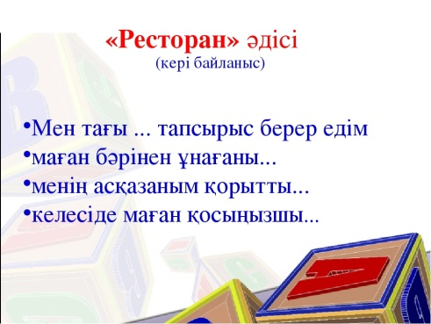 |  | Шеңбер жасап,жақсы тілектер айтады  Өткенді қайталайды  Автормен танысады  Өз ойын айтады  Мәтінді оқып,мазмұ  нын айтады  Жаңа оқиға қосып сөйлеу  Тақырыпқа сай мақал мәтелдер табады  Суреттер арқылы баланың ойлау қабілетін ұштау.  Сабақты қорытындылайды  Үй тапсырмасын алады  Кері байланыс жасайды |  | Мадақтау  ҚБ:  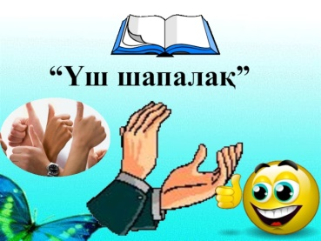  ҚБ:  Жарайсың!  Дескриптор:  Өз пікірін айтады-1Б  Табиғатты сақтау туралы өзіндік пікірі бар-1Б  Дескриптор:  - Мәтінді түсініп оқиды;  - Мәтін мазмұнын талдайды.  Дескриптор:  Ертегі мазмұнына сай оқиға қосып жазады; - 1Б  Ойын жүйелі жеткізеді.-1Б  Дескриптор:  -Мақал-мәтелді таңдай алды;  -Мақалдың мазмұнын ашады. өз ойын жеткізеді  Дескриптор: Тақырыпқа сай ойын жүйелі жеткізе отырып хат жаза алады; -1Б Сөйлеу нормаларын сақтайды-1Б.  Өткен сабақтармен байланыс жасау  ҚБ: смайлик  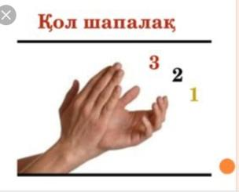  «Ауа райы» әдісі | Суреттер  Құм туралы суреттер  Автордың суреті  Суреттер  Оқулық  Конверттер  Оқулық  Суреттер  Кері байланыс заттары

